**1. Найдите на компьютере конфигурационные файлы SQLNET.ORA и TNSNAMES.ORA и ознакомьтесь с их содержимым**.

D:\app\divided\product\12.1.0\dbhome_1\NETWORK\ADMIN\SQLNET.ORA (tnsnames.ora)

**2.Соединитесь при помощи sqlplus с Oracle как пользователь SYSTEM, получите перечень параметров экземпляра Oracle**.

system->1234-> select * from v$parameter;

3. **Соединитесь при помощи sqlplus с подключаемой базой данных как пользователь SYSTEM, получите список табличных пространств, файлов табличных пространств, ролей и пользователей.**

system/1234@localhost:1521/kaa_pdb

select * from user_tablespaces;

select name from v$datafile;

select * from dba_roles;

select * from dba_users;

4. **Ознакомьтесь с параметрами в HKEY_LOCAL_MACHINE/SOFTWARE/ORACLE на вашем компьютере.**

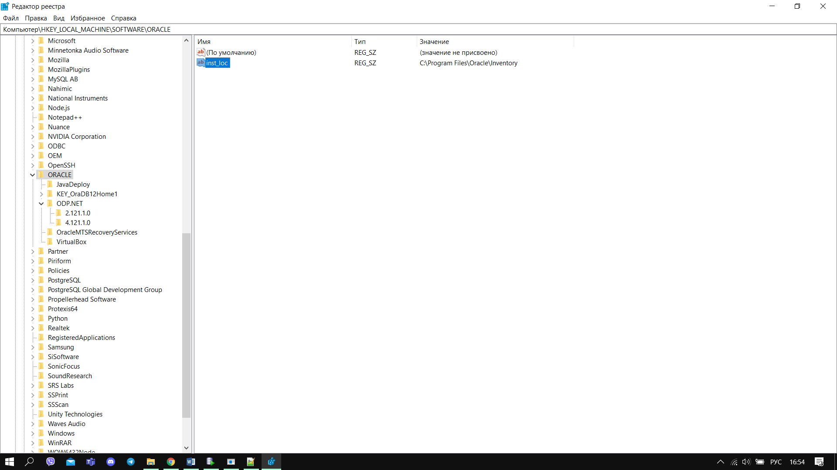

**5. Запустите утилиту Oracle Net Manager и подготовьте строку подключения с именем имя_вашего_пользователя_SID, где SID – идентификатор подключаемой базы данных.**

U1_KAA_PDB_KAA_PDB =

U1_KAA_PDB/1234@(DESCRIPTION = (ADDRESS = (PROTOCOL = TCP)(HOST = localhost)(PORT = 1521)) (CONNECT_DATA = (SERVICE_NAME = kaa_pdb)))

6. **Подключитесь с помощью sqlplus под собственным пользователем и с применением подготовленной строки подключения.**

U1_KAA_PDB/1234@(DESCRIPTION = (ADDRESS = (PROTOCOL = TCP)(HOST = localhost)(PORT = 1521)) (CONNECT_DATA = (SERVICE_NAME = kaa_pdb)))

**7. Выполните select к любой таблице, которой владеет ваш пользователь.**

select TABLE_NAME from user_tables;

select * from U1KAATABLE;

8. **Ознакомьтесь с командой HELP.Получите справку по команде TIMING. Подсчитайте, сколько времени длится select к любой таблице.**

SET TIMING ON

select * from U1KAATABLE;

9. **Ознакомьтесь с командой DESCRIBE.Получите описание столбцов любой таблицы.**

DESCRIBE U1_KAA_PDB.U1KAATABLE.ID

10. **Получите перечень всех сегментов, владельцем которых является ваш пользователь.**

**select segment_name from user_segments;**

11. **Создайте представление, в котором получите количество всех сегментов, количество экстентов, блоков памяти и размер в килобайтах, которые они занимают.**

CREATE view ALLEX as select count(SEGMENT_NAME) as "КОЛ-ВО СЕГМЕНТОВ",

SUM(EXTENTS) as "КОЛ-ВО ЭКСТЕНТОВ",

SUM(BLOCKS) as "КОЛ-ВО БЛОКОВ",

SUM(BYTES) as "КОЛ-ВО БАЙТ"

from DBA_SEGMENTS;

select * from allex;